

奧運高爾夫氛圍大不同，麥克羅伊認為可能追上萊德盃
2024年8月6日
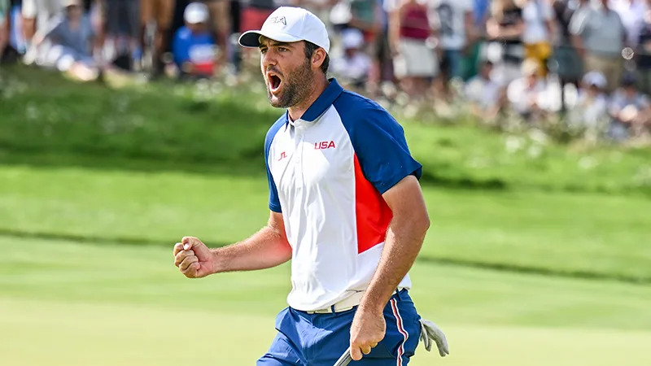
【羅開新聞中心Minsey Weng綜合報導 圖╱Getty Images╱PGA TOUR提供】Rory McIlroy（羅瑞‧麥克羅伊）多次表示萊德盃是最棒的高爾夫比賽，不過隨著Paris 2024 Olympic Men's Golf Competition（巴黎奧運男子高爾夫賽事）在Le Golf National（國家高爾夫球場）落幕，決賽日更上演多位頂尖高手爭鋒相對的精彩戲碼，
這位今年再次披上愛爾蘭戰袍的北愛爾蘭名將，認為奧運高爾夫的未來發展潛力有可能追上萊德盃地位。
儘管連續兩屆奧運未能幫助愛爾蘭添得獎牌，其中三年前在東京奧運的七人銅牌延長賽落敗，今年製造了爭奪金牌的機會，決賽日後九洞打出一波連五博蒂的攻勢，一度追到只差一桿，可惜十六洞下水苦吞雙柏忌，最後落居並列第五，但麥克羅伊覺得這是自己參加過最棒的個人競技比賽。
「如今高爾夫某種程度變成一場秀了，但這應該是所有運動項目中最純粹的競技模式，大家都不是為獎金而戰，再再說明運動中的重要元素。」
睽違一百一十二年，高爾夫在2016年的里約重返奧運大門，當時受到茲卡病毒影響，包括麥克羅伊在內的頂尖高手興趣缺缺，不過東京奧運開始受到各界的矚目，無奈碰到新冠疫情攪局而延後一年舉辦，結果時任世界球王Jon Rahm（霍恩‧拉姆）和美國名將Bryson DeChambeau（布萊森‧迪尚波），雙雙在出發前夕確診而退賽。
今年的巴黎奧運則不然，以Scottie Scheffler（史考提‧薛夫勒）為首的世界排名前七高手集聚一堂，不過由於各國最多只能有四位選手參賽，導致迪尚波、Patrick Cantlay（派崔克‧坎特雷）等高達七位前二十的美國選手無緣出現在巴黎的五環旗戰場。
薛夫勒不愧是目前地表上最強的高爾夫選手，週日下午狂飆六十二桿，後來居上贏得最近十八次出賽中的第八勝，而英格蘭名將Tommy Fleetwood（湯米‧弗利伍德）代表英國拿下銀牌，另外上屆奧運延長賽錯失銅牌的日本選手松山英樹（Hideki Matsuyama），雖然再次錯失金牌的機會，但這回至少帶回一面銅牌。
值得一提的是地主希望Victor Perez（維多‧裴瑞茲），回報給家鄉父老一張六十三桿的超水準成績，只是仍差了獎牌一桿，麥克羅伊對此說道：「我從十六洞梯台望著十八洞，看到裴瑞茲緩緩走向十八洞，所有法國球迷振奮不矣。我想大概除了萊德盃之外，很少有這樣的比賽，我超愛這種美妙的氛圍和環境。」
至於三年前在東京延長賽勇奪銅牌的我國選手潘政琮（C.T Pan），成為場中唯三的「三朝元老」，前半場力抗世界頂尖高手，並列第五，但後半場表現不夠出色，這趟巴黎之旅並列十八，他賽後在個人臉書上說道：「人生第三次的奧運正式結束了！」
「對我來說，代表國家參加奧運一直是比任何比賽都重要的事情，這是身為運動員追求的至高榮譽。在這裡特別謝謝各位球迷們的支持，很多球迷都是從八年前里約奧運陪伴我到今天。」
【圖說：巴黎奧運高球金牌薛夫勒勝利推桿】

